

SAVE THE DATE: WHO-Symposium 1 maart 2025 in Winterthur (CH) – IHR stoppen!
Vanaf 19 september 2025 zullen de wijzigingen aan de Internationale Gezondheidsregeling (IHR) automatisch van toepassing zijn, tenzij de Federale Raad bezwaar aantekent. Deze wijzigingen maken de weg vrij voor bewaking, digitalisering, informatiecontrole, eenzijdige lockdownverklaringen, test- en vaccinatiecertificaten, verplichte vaccinatie, quarantaine, enz. Verschillende groepen roepen op tot het verwerpen van de Internationale Gezondheidsregeling. Op zaterdag 1 maart 2025 vindt het WHO-symposium plaats om deze eis kracht bij te zetten. Er is ook een online petitie met de eis: “Geen verandering van de IHR”.
Tijdens de 77e Wereldgezondheidsvergadering, die plaatsvond van 27 mei tot 1 juni 2024, zijn uitgebreide wijzigingen van de Internationale Gezondheidsregeling IHR*¹ aangenomen. Deze veranderingen maken de weg vrij voor bewaking en digitalisering, informatiecontrole censuur, eenzijdige lockdownverklaringen, test- en vaccinatiecertificaten, verplichte vaccinatie, quarantaine, etc.
Het meest explosieve aspect hiervan is het feit dat de gewijzigde IHR vanaf 19 september 2025 automatisch van toepassing zal zijn op Zwitserland, tenzij de Federale Raad uiterlijk 19 juli 2025 bezwaar aantekent!
Verschillende groepen roepen op om de Internationale Gezondheidsregeling af te wijzen. Het WHO-symposium vindt plaats op zaterdag 1 maart 2025 om deze oproep te benadrukken.
De organisatoren zijn de "Action Alliance for a Free Switzerland", afgekort ABF Zwitserland, en de vereniging "Public Eye on Science" onder leiding van biologische boer en politicus Urs Hans.
De conferentie vindt plaats in de evenementenhal van het Koninklijk Paleis in Winterthur (Zwitserland) van 10:30 tot 17:30 uur.
Gerenommeerde juristen, statistici en gezondheidsexperts leggen uit welke stappen er genomen moeten worden om verandering in gang te zetten en de veranderingen aan de IHR te voorkomen. Ze praten ook samen over zelfbepaalde gezondheid voor alle burgers.

Naast het WHO-symposium worden er momenteel ook andere campagnes gevoerd om de wijzigingen in de IGR te voorkomen.
De online petitie "Geen wijziging van de IHR" van de belangenvereniging Opting-out IHR*² loopt tot 1 maart 2025.
Met dit verzoekschrift, gericht aan het Zwitserse parlement, roept het Parlement de Bondsraad op om zijn recht om bezwaar uit te oefenen en uiterlijk 19 juli 2025 te verklaren dat het de amendementen op de WHO verwerpt. Dit recht op bezwaar wordt "opting out" genoemd in overeenstemming met artikel 59 van de IOI.
Iedereen, ongeacht leeftijd, nationaliteit of woonplaats, kan de petitie ondertekenen.
De online petitie "Zwitserland moet de WHO verlaten!" van de partij EDU Zwitserland loopt tot 3 maart 2025. Deze petitie, gericht aan de Federale Raden (Nationale Raad en Raad van Staten), roept Zwitserland op om zich zo snel mogelijk terug te trekken uit de Wereldgezondheidsorganisatie (WHO).
Help ons te eisen dat de Bondsraad uiterlijk 19 juli 2025 bezwaar indient en dat wordt voorkomen dat de gewijzigde IHR automatisch van toepassing wordt op Zwitserland!
Steun het WHO-symposium op 1 maart 2025 in Winterthur en de lopende online petities. Hartelijk dank!
1: IHR International Health Regulations
2: https://opting-out-igv.ch
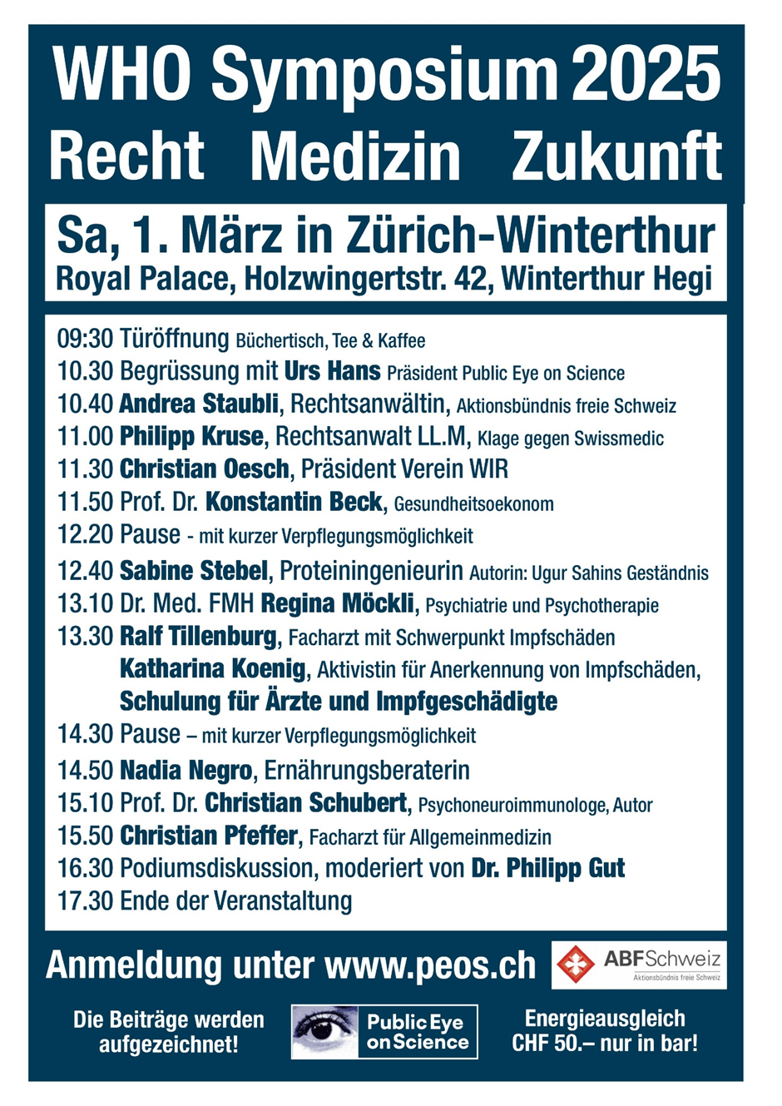

door dd.
Bronnen:
Organisator „Public Eye on Science“ (maakt wetenschap transparent) (DE)
https://www.publiceyeonscience.ch/
Event-Details en Event-aanmelding (DE)
https://event.evagic.com/public-eye-on-science/e/who-symposium-2025
Interessegezelschap Opting-out IHR: Online-Petition „Geen verandering van de IHR“ (DE)
https://opting-out-igv.ch/
Petitie „Zwitserland moet uittreden uit de WHO!“ (DE)
https://fuer-gerechtigkeit.ch/projekte/petition-die-schweiz-soll-aus-der-who-austreten/
Zoals de bevolking de IHR-Opting-out verlangen kan, en waarom het dat beslist moet doen (DE)
https://www.youtube.com/watch?v=cqrV1teHrpk
Actieverbond vrij Zwitserland (ABF Zwitserland) (DE)
https://abfschweiz.ch/
EDU Zwitserland lanceert petitie: „Zwitserland moet uittreden de WHO!“ (DE)
https://www.edu-schweiz.ch/aktuelles/neuigkeiten/die-schweiz-soll-aus-der-who-austreten/
Dit zou u ook kunnen interesseren:
--- Aanvullende informatie over het symposium:

Event-details en Event-aanmelding (DE)
https://event.evagic.com/public-eye-on-science/e/who-symposium-2025

Interessegezelschap Opting-out IHR: Online-Petition „Geen verandering van de IHR“ (DE) https://opting-out-igv.ch/

Petitie „Zwitserland moet uittreden uit de WHO!“ (DE)
https://fuer-gerechtigkeit.ch/projekte/petition-die-schweiz-soll-aus-der-who-austreten/

Dr. Pfeil: Parlementaire petitie Internationale Gezondheidsregeling (IHR) - waarom het belangrijk is om NU mee te doen (DE)
www.kla.tv/30838

CH-online-petitie roept op: Bondsraad moet de nieuwe gezondheidsvoorschriften (IHR) verwerpen (tot 01-08-2024) (DE)
www.kla.tv/29752


Kla.TV – Het andere nieuws ... vrij – onafhankelijk – ongecensureerd ...
- wat de media niet zouden moeten verzwijgen ...
- zelden gehoord van het volk, voor het volk ...
- nieuwsupdate elke 3 dagen vanaf 19:45 uur op www.kla.tv/nl
Het is de moeite waard om het bij te houden!
Gratis abonnement nieuwsbrief 2-wekelijks per E-Mail
verkrijgt u op: www.kla.tv/abo-nl
Kennisgeving:
Tegenstemmen worden helaas steeds weer gecensureerd en onderdrukt. Zolang wij niet volgens de belangen en ideologieën van de kartelmedia journalistiek bedrijven, moeten wij er elk moment op bedacht zijn, dat er voorwendselen zullen worden gezocht om Kla.TV te blokkeren of te benadelen.
Verbindt u daarom vandaag nog internetonafhankelijk met het netwerk!
Klickt u hier: www.kla.tv/vernetzung&lang=nl
Licence:  Creative Commons-Licentie met naamgeving
Verspreiding en herbewerking is met naamgeving gewenst! Het materiaal mag echter niet uit de context gehaald gepresenteerd worden.
Met openbaar geld (GEZ, ...) gefinancierde instituties is het gebruik hiervan zonder overleg verboden.Schendingen kunnen strafrechtelijk vervolgd worden.

